Défi n° 27 de mardi :
Prendre une photo et écrire un problème de maths qui utilise cette photo (voir idées sur Maths en vie )

Tom :
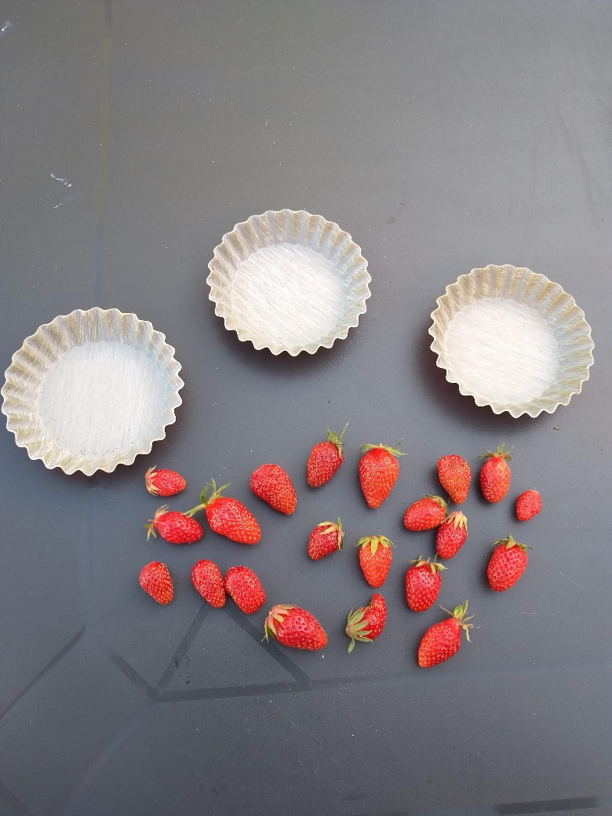

Il y a 21 fraises. Je veux faire 3 tartelettes.
Combien faut-il de fraises dans une tartelette pour que chacun ait la même quantité de fraises dans sa tartelette ?

Les CE1 présents à l’école ont inventé des problèmes. Ils ne sont pas partis d’une image.

Romane :
Julie a 18 bonbons. Roxane a 3 bonbons de moins. Combien de bonbons a Roxane ?

Antoine D. :
Le garagiste a 4 voitures avec des pneus crevés : 1 avec pneu crevé, une autre avec 2, une avec quatre et une avec trois.
Combien de pneus lui faudra-t-il pour réparer ses voitures ?

Antoine :
Je veux acheter une voiture à 463€. Le vendeur me rend 70 €. Quelle somme d’argent ai-je donnée au vendeur ?

Ema :
J’ai 23 chevaux. Je voudrais 159 chevaux.
Combien dois-je en acheter ?

